Bogotá, D. C., 30 de octubre de 2018.

Doctor
SAMUEL ALEJANDRO HOYOS MEJÍA
PRESIDENTE COMISIÓN PRIMERA
Cámara de Representantes
Ciudad

REFERENCIA: INFORME DE PONENCIA PROYECTO DE ACTO LEGISLATIVO 161 DE 2018 CÁMARA “POR EL CUAL SE ESTABLECE UN TOPE PARA EL SALARIO DE LOS CONGRESISTAS Y SERVIDORES PÚBLICOS DEL ESTADO.”

Señor presidente,

En cumplimiento del honroso encargo conferido por la Comisión Primera de la Cámara de Representantes, someto a consideración de esta Corporación el informe de ponencia para primer debate en Cámara al Proyecto de Acto Legislativo 161 de 2018 Cámara “por el cual se establece un tope para el salario de los congresistas y servidores públicos del Estado.”

Cordialmente,

ANGELA MARIA ROBLEDO INTI RAUL ASPRILLA REYES
Representante a la Cámara Representante a la Cámara

ANTECEDENTES DEL PROYECTO

El Proyecto de Acto legislativo 161 de 2018 Cámara “por el cual se establece un tope para el salario de los congresistas y servidores públicos del Estado.” de autoría del Presidente de la República Iván Duque Márquez, Ministra del Interior Nancy Patricia Gutiérrez. H.R. César Augusto Ortiz Zorro , H.R. Fabián Díaz Plata , H.R. Leon Fredy Muñoz Lopera , H.R. David Ricardo Racero Mayorca , H.R. Mauricio Andrés Toro Orjuela , H.R. Katherine Miranda Peña, H.S. Angelica Lozano Correa , H.S. Gustavo Bolívar Moreno , H.S. Juan Castro Cordoba , H.S. Sandra Ortiz Nova , H.S. Julian Gallo Cubillos , H.S. Iván Marulanda Gómez , H.S. Jhon Milton Rodríguez , H.S. Eduardo Emilio Pacheco , H.S. Maritza Martínez Aristizábal , y otros.

Por decisión del Mesa Directiva de la Comisión Primera de la Cámara fueron designados como ponentes de las presentes iniciativas los Honorables Representantes a la Cámara José Jaime Uscátegui Pastrana, Jorge Méndez Hernández, Juan Carlos Rivera Peña, Elbert Díaz Lozano, Juan Carlos Lozada Vargas, Luis Alberto Albán Urbano, Inti Raúl Asprilla Reyes Y Ángela María Robledo Gómez.

Una iniciativa similar ya había sido presentada el 16 de septiembre de 2015, se presentó a consideración del Congreso de la República el Proyecto de Acto Legislativo 06 de 2015 con el objetivo de incluir un límite constitucional en el literal e), numeral 17 del artículo 150, conforme el cual se fija, mediante ley, el régimen salarial y prestacional de los empleados públicos, de los miembros del Congreso Nacional y de la Fuerza Pública. Dicho proyecto fue acumulado el 18 de septiembre del mismo año con el Proyecto de Acto Legislativo número 3 de 2015. Esta iniciativa fue negada por la Plenaria del Senado.

El 25 de julio de 2016 se presentó el Proyecto de Acto Legislativo número 02 del 2016, dicha iniciativa fue archivada por vencimiento de términos.

CONTENIDO DEL PROYECTO

Los presentes Proyectos de Acto Legislativo tiene como propósito modificar los artículos 53, 150 y 187 de la Constitución Política, con el fin de establecer: (i) un tope máximo de 25 salarios mínimos legales mensuales vigentes (SMLMV) a la asignación salarial de los congresistas colombianos, y (ii) evitar que se afecte el salario de aquellos servidores públicos que devenguen una remuneración mensual inferior a ese tope.

En el artículo 1° del presente Proyecto de Acto Legislativo se establece el objeto de la reforma constitucional presentada. En el artículo 2° se adiciona un parágrafo al artículo 53 de la Constitución, así como se establecen 2 parágrafos transitorios al mismo, en el los cuales se establece el tope salarial máximo de 25 salarios mínimos para cualquier servidor público o congresistas y se establece el mecanismo de transición a la norma para quienes ya devengan un salario superior actualmente. En el artículo 3° se modifica el literal e) del numeral 19 del artículo 150 de la Constitución para armonizar el texto constitucional con la reforma propuesta. En el artículo 4° se modifica el artículo 187 de la Constitución estableciendo que el incremento salarial de los congresistas y los demás servidores públicos se reajustará según el incremento del salario mínimo. Finalmente, el artículo 5° establece la vigencia.

AUDIENCIA PÚBLICA

Mediante Resolución 013 de 2018 de la Mesa Directiva de la Comisión Primera de Cámara fue convocada audiencia pública para escuchar el concepto de la ciudadanía sobre la iniciativa para reformar la Constitución, tal y como lo establece la Ley 5 de 1992. De la presente audiencia pública se recogieron las siguientes intervenciones:

- Edgar Sanabria Melo. Consejo Superior de la Judicatura. Manifiesta que antes de la Ley 4 de 1992 el Poder Judicial tenía unas bonificaciones o primas que correspondía el 90% de la base salarial, con la Ley 4 de 1992 se hizo un incremento de los salarios, pero fue una pérdida de primas y bonificaciones. El salario de los Magistrados de Altas Cortes quedó atado al de los Congresistas. El salario de los jueces está condicionado al de los Magistrados de Altas Cortes, una reducción implica una reducción en “cascada” para todos, ya que todos están en relación a porcentaje de los Magistrados. Se va a generar un desajuste con la escala salarial de los funcionarios de la Rama Judicial. Esta iniciativa afecta también el artículo 53 de la Constitución.
- Fridole Ballen. Comisión Nacional del Servicio Civil. Cualquier modificación a la estructura de los salarios de los servidores públicos no debe ser atendido sólo en un grupo de servidores. La remuneración debe atender a la calidad y volumen de trabajo, el mínimo vital no sólo corresponde a un salario mínimo. No resuelve este proyecto la inequidad de la asignación salarial. Los sueldos de la Rama no deberían estar atados a los de los Congresistas.
- Hernens Lada. Presidente Corjusticia. Ninguna de las preguntas de la Consulta Anticorrupción alcanzó el umbral para ser aprobada, por lo cual no hay razón de obligatoriedad para ser aprobada esta iniciativa. Es necesario que se dé un debate abierto sobre la relación del salario de los funcionarios públicos y la corrupción. Los salarios de altos funcionarios no tienen relación real y directa con la corrupción. No existe un estudio que permita definir que el topo de 25 SMLV es conveniente o no. Un Ministro o un Fiscal deben tener una alta remuneración porque ellos tienen las riendas del país y su responsabilidad es mayor que la de un gerente de Empresa Social del Estado.
- Manuel Restrepo. Universidad del Rosario. Este problema se genera por un mal diseño institucional, creando un modelo en que el Gobierno es el que define los salarios y no los propios Congresistas. El instrumento no es establecer un tope, sino establecer la proporcionalidad del salario de un congresista en 1991 en relación al salario mínimo de esa época. El régimen de excepciones propuesto abre el debate sobre por qué a unos sí y a otros no. Este proyecto tiene serios problemas de bloque de constitucionalidad y de convencionalidad al resultar en afectación de las condiciones del desarrollo del trabajo, esto quiere decir que no se puede afectar la asignación salarial.
- María Fernanda Rojas. Concejal de Bogotá. Los proyectos de anticorrupción, que fueron concertados y presentados con el Gobierno, no tuvieron nunca mensaje de urgencia por parte del Presidente. Tanto el proyecto de Acto Legislativo como el de Ley resultan armónicos para poder realizar la propuesta de la consulta anticorrupción. Esta iniciativa busca disminuir la brecha existente entre el salario de los Congresistas y el salario mínimo en Colombia. Se ha desconocido continuamente en Colombia los principios de solidaridad y de igualdad con el incremento que han tenido los salarios de los Congresistas.
- Catherine Juvinao Clavijo. Veeduría Ciudadana Consulta Anticorrupción. Indigna que se diga que quienes votaron por la consulta es porque son envidiosos. Colombia es el sexto país más desigual del mundo. Debe existir un criterio de técnico en el salario de los Congresistas. No es cierto que esta medida no ayude a disminuir la desigualdad en Colombia porque esta iniciativa hace parte de un paquete integral de propuesta de normas para corregir un problema estructural. La ciudadanía está cansada de la corrupción.
- Diego Laserna. Activista de la Consulta Anticorrupción. La pregunta que hacía más llamativa la consulta anticorrupción es justamente el salario de los Congresistas. La ciudadanía tiene fuertes reparos con los Congresistas. Existe un desespero en la ciudadanía.
- Julián Moreno. Activista. El consenso entre los partidos políticos y el Gobierno para presentar un paquete anticorrupción es producto de un respaldo popular de casi 12 millones de colombianos. La consulta popular tiene más legitimidad que el Presidente. Para la ciudadanía es importante la reducción de los salarios. Hay que retomar la discusión sobre la ética sobre lo público, en donde lo que importa es el servicio y no la remuneración. El Congreso tiene la oportunidad de dejar de ser la Institución con menos aceptación social, de igual forma se pone en juego si el Congreso es capaz de autoreformarse. Uno no llega al servicio público para recibir altos salarios sino para servir.
- Cristian David Paris. Viva la Ciudadanía. La fórmula actual de la Constitución permite que los Congresistas tengan aumentos superiores al del salario mínimo, por lo cual la brecha salarial ha venido incrementándose. Establecer un tope de 25 SMLV resulta en un beneficio para los recursos públicos. No habría afectación a los derechos adquiridos en relación a los principios de igualdad y solidaridad.

CONSIDERACIONES DEL PROYECTO

En la exposición de motivos del Proyecto de Acto Legislativo objeto de estudio se menciona que “fijar un monto máximo que reduzca la asignación actual de los congresistas (de 40 a 25 SMLMV) es pertinente teniendo en cuenta que:
- Colombia es uno de los países del mundo con mayor desigualdad en el ingreso. Nuestro país es el sexto en el mundo con el Índice de Gini1 más alto, solo superado por algunos países de África y por Honduras.
- En América Latina, actualmente Colombia es el segundo país con la mayor desproporción entre el salario de los Congresistas y el salario mínimo. El salario mensual de un congresista en 2018 ($31.249.680) equivale a 41,8 SMLMV de este año, ($747.242).”

Con este se busca que el salario de los Congresistas, que oscila entre los 40 SMLV, sea más cercano al del promedio de los ciudadanos en Colombia, así como también que resulte cercano al del promedio devengado por los Congresistas en América Latina.

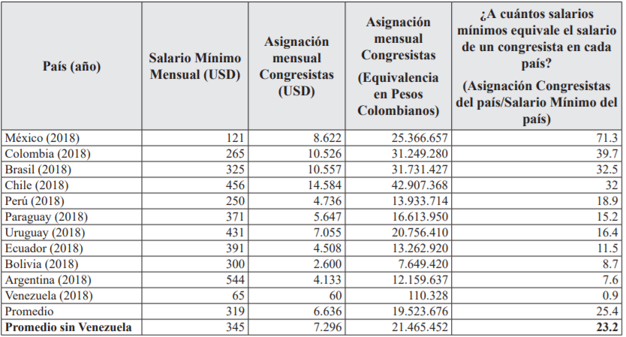
COMPARACIÓN REGIONAL DE SALARIOS (Tomado de la exposición de motivos)
Como se puede observar, el promedio del salario de un congresista en relación a al salario mínimo de cada país es de 23.2, por lo cual proponer que el límite salarial sea de 25 SMLV no resulta desproporcionado y si ajustado a una realidad regional. Con lo cual, al año vigente, la asignación salarial de un Congresista sería de $19.543.550.

De igual forma, en la exposición de motivos se menciona que “es importante reconocer la necesidad de mantener el poder adquisitivo de la asignación salarial de todos servidores públicos, incluyendo a los congresistas. Sin embargo, el artículo 187 de la Constitución Política acoge una fórmula de crecimiento basada en el aumento promedio de los servidores públicos de la administración central, sin considerar que los Congresistas reciben una de las asignaciones más altas en el Estado y en el país y sin establecer ningún techo a ese incremento. Es decir, aunque los Congresistas ganan un monto considerablemente más alto, como se mostró en la sección anterior, se les incrementa su asignación mensual con base en lo estipulado para otros servidores públicos que no tienen asignaciones tan altas, contribuyendo a incrementar la brecha existente”. Con lo cual, el aumento salarial de los Congresistas actualmente es más elevado que el salario mínimo, lo cual hace que año tras año se amplíe más las diferencia con quienes ganan un salario mínimo. “Al considerar la variación total de los salarios entre 1992 y 2018, el salario de los miembros del congreso se ha incrementado en un 3.634,3% mientras que el salario mínimo aumentó un 1.175,9%”.

Con lo anterior se ha venido desconociendo el interés general, el derecho a la igualdad y el principio de solidaridad ya que lo que se viene es presentado una suerte de mejorar continuamente las condiciones de ciertos servidores de forma más amplia que al promedio de la población en el país, en donde se ha puesto de presente un trato desventajoso sobre personas que tiene condiciones favorables de forma considerada. Al respecto a mencionando la Corte Constitucional en su sentencia C-258 de 2013 que: “en el marco de un Estado Social de Derecho, en virtud del principio de solidaridad, quienes están mejor en la sociedad son los llamados a colaborar con aquellos que se encuentran en estado de vulnerabilidad, situación de indefensión o desprotección, o en estado de marginación. En este caso, considera la Carta que no es desproporcionado limitar a los servidores públicos con mejores salarios el derecho a mantener el poder adquisitivo real de su salario, con el fin de liberar y destinar recursos a cubrir, las necesidades relativas al gasto público social”.

Por lo anterior, no resulta cierto que resta medida resulte inconstitucional ya que prima el interés general, el principio de igualdad y de solidaridad en el marco del Estado Social de Derecho. Pero, además, esta iniciativa no busca bajar los sueldos de los actuales funcionarios, sino congelarlos, razón por la cual no se estaría violentando sus derechos y serían los nuevos funcionarios a quienes se les aplique este tope propuesto.

Adicional a lo ya mencionado, la presente iniciativa representa un ahorro considerable de recursos públicos como se muestra en el siguiente cuadro:

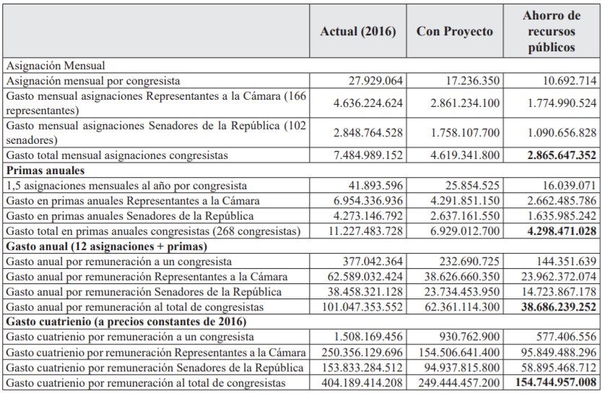
CUADRO DE AHORRO DE RECURSOS PÚBLICOS TOMADO DE LA EXPOSICIÓN DE MOTIVOS.

Como se puede ver, el ahorro que representaría esta propuesta es de $154.744.957.008 a valores de 2016, eso sin contar el ahorro que se podría percibir de los demás cargos del Estado que tendría una reducción.

Por otro lado, se ha mencionado que esta propuesta desencadenaría un efecto cascada en las asignaciones de diversos servidores públicos que de forma directa o indirecta tiene atado el salario al de los Congresistas, sin embargo cabe aclarar que para evitar justamente eso, la mesa técnica que elaboró este proyecto también presentó el Proyecto de Lay 162 de 2018 que busca reglamentar esta situación, en el cual se menciona en su Artículo 2 se establece que “El Gobierno Nacional deberá tomar las medidas necesarias para que con el tope de 25 Salarios Mínimos Mensuales Legales Vigentes a que se refiere la presente ley, en ningún caso, se afecte el salario de aquellos servidores públicos que devenguen una remuneración mensual inferior a ese tope”.

Cabe aclarar que este punto fue elevado a Consulta Popular, en la cual se le preguntó a los y las colombianas lo siguiente:

“Pregunta 1. Reducir el salario de congresistas y altos funcionarios del Estado.

¿Aprueba usted reducir el salario de los congresistas de 40 a 25 Salarios mínimos legales mensuales vigentes (SMLMV), fijando un tope de 25 SMLMV como máxima remuneración mensual de los congresistas y altos funcionarios del Estado señalados en el artículo 197 de la Constitución Política?”

El resultado de la Consulta en el punto especifico que hace relación al presente Proyecto de Acto Legislativo fue de “11.667.702 sufragios, de los cuales 99.16% fueron por el SÍ y un 0.83% por el NO. No obstante, lo anterior, la votación no alcanzó el umbral requerido por la ley.” Pero esto no implica que no exista un mandato popular claro y manifiesto para que el Congreso de la República apruebe la reforma constitucional que llevaría a buen puerto esta propuesta de reducir los salarios, en dónde el sentir de la ciudadanía, que es el constituyente primario, debe ser atendido de debida forma por el Congreso, demostrando que es manifestación del poder popular y soberano.

PROPOSICIÓN

Por las razones expuestas, proponemos a la Honorable Comisión Primera de la Cámara de Representantes, DAR PRIMER DEBATE al Proyecto de Acto legislativo 161 de 2018 Cámara “por el cual se establece un tope para el salario de los congresistas y servidores públicos del Estado”. Según el texto radicado por los autores.

Cordialmente

ANGELA MARIA ROBLEDO INTI RAUL ASPRILLA REYES
Representante a la Cámara Representante a la Cámara

GACETA CONGRESO 736 DE 2018.
Ibid
Ibid.
Ibid.

